1. Introducción y contexto:

La empresa en la que trabajo, es una pequeña consultora de unos 30 empleados, donde estoy de externo para una entidad financiera, en la cual realizo la función de desarrollador JAVA backend, por lo cual, desarrollando software para ese sector.

Durante el año y medio que llevo trabajando en este proyecto, se ha pasado por diferentes etapas. En un principio, se quiso añadir la funcionalidad de una capa de “microservicios” a una aplicación existente que ya estaba en producción y tenía su interfaz con su base de datos.

A esta arquitectura, se empezó con el desarrollo backend, que consistía en añadir una capa API para exponer unos determinados endpoint a las aplicaciones consumidoras de esta aplicación base.

Dicha aplicación se realizó bajo un framework basado en la tecnología Appian y bajo este ecosistema, sin determinar cuantas nuevas funcionalidades habría que sacar para este “microservicio”, fue como nació esta API. Desde un momento inicial, según iban saliendo funcionalidades, se iban programando y en cuanto estaban testeadas, iban a producción.

En mi equipo en la capa de JAVA backend, siempre he estado solo, pudiendo pedir consejo u opinión a otros compañeros de otros equipos, pero al final, tomando yo las decisiones sin que nadie revisara el código ni nada, solo importando que los desarrollos funcionaran.

En el resto del equipo, en la tecnología appian como desarrolladores, si que había más personas, con diferentes grados de experiencia, que rondaban en total a unas 10 personas.

En todo el equipo, como había tres partes grandes en el aplicativo, había tres funcionales que priorizaban el trabajo, dos “funcional proxy”, que realizaban la función de intermediarios entre los product owner y los desarrolladores. Luego existía un líder técnico de appian y el resto de compañeros desarrolladores, que en total serían 10. También un perfil importante, encargado de subir el código, ya fuera appian, sql o Java a entornos de CERT, PRE y PRO. Más adelante se incorporaron dos QA que añadieron pruebas automáticas al front de la aplicación y mi perfil, para estas funcionalidades mencionadas anteriormente más las nuevas integraciones que iban surgiendo, soportes, etc.

El equipo ha sido mixto a nivel de que la mitad del equipo era interno del banco y el resto pertenecía a diversas consultoras.

Se ha trabajado en sprints de 15 días, priorizando las tareas por los PO, y según se iban sacando dicha funcionalidad, se iba subiendo a entornos de producción.

Cuando se acabaron los grandes desarrollos, aproximadamente al año de empezar el desarrollo de la capa de JAVA, se seguía desarrollando sobre sprints de 15 días, pero no en todos los sprints se subía desarrollos en la parte de micros a PRO, ya que también había incidencias o mejoras del código.

1. Elegir los dos puntos a hablar

* Rendimiento.
  + Describir y usando métricas adecuadas a reportar

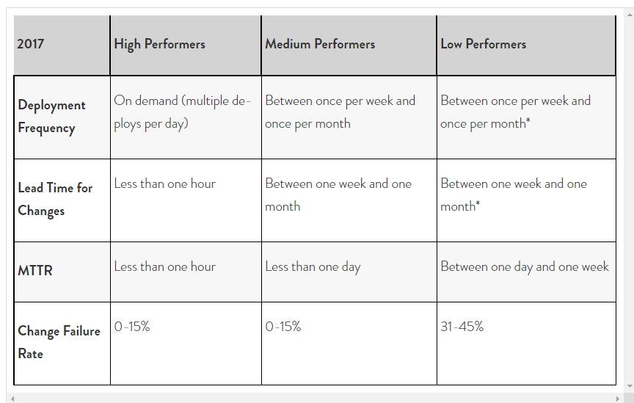

Acorde a la tabla anterior, en mi equipo sería de la siguiente forma:

* Respecto a la frecuencia de despliegue, ahora mismo se despliega por dos motivos en PRO, cuando salta una incidencia urgente que hay que solucionar o cuando se termina un desarrollo que se ha metido en el backlog.
* Tiempo que tarda el despliegue, si el despliegue es urgente por un fix, puede tardar alrededor de un día, sin embargo, si es un desarrollo que tiene que pasar por las diferentes fases de pruebas y entornos previos, podría ser alrededor de dos semanas, hasta que el usuario libera el SW dando su ok funcional.
* Si en algún momento, el desarrollo ha dado fallos en PRO después de las pruebas funcionales, en el mismo momento, se puede ir al punto anterior del software, ya que existe un backup.
* Si el SW es nuevo o una funcionalidad grande, con un desarrollo con prisas mal testado, si es posible que en la misma semana se tenga que subir hotfix, hasta llegar a tres por semana. Si el mismo desarrollo da fallos, se emplean esfuerzos del equipo, para que esa subida se corrijan los fallos de despliegue y funcione.
  + Alumno debe comentar cosas que podrían poner en práctica.
* Una posible mejora desde mi punto de vista para mejorar estos despliegues, sería tener mejores pruebas, más automatizadas, con los entornos estables y activos, para que cuando se termina cualquier desarrollo y se quiera liberar, pudiera subir a diferentes entornos previos para pasar pruebas y luego a PRO de una forma más segura y estable.
* Respecto a los tiempos, ya que existe una persona que inicia la burocracia con los departamentos pertinentes a través de mails para subir SW y estos equipos son finalmente los que ponen el JAR o el código que se le pase en PRO, no creo que este proceso se pueda acelerar ya que dentro del banco no van a cambiar este sistema.
* Creo que el sistema de rollback es bastante rápido ya que cuando existen problemas en los despliegues de forma puntual y es necesario echarlo para atrás, esto se hace de forma rápida en poco tiempo. (minutos o alguna hora), pero por desconocimiento de cómo está implementando no sé cómo se podría mejorar esta parte.
* En este punto, sigo viendo que, si existieran entornos bien diferenciados, más estables con pruebas automáticas, podríamos subir código más seguro y con menos fallos, pero muchas veces por las prisas, falta de recursos o fallo de planificación o incluso de infraestructura, hace que esto no se pueda realizar como se debería.
* Satisfacción, Identidades y compromiso

Como he indicado en el primero punto del documento, en mi caso, trabajamos en un proyecto que una parte, entorno a un 50% del equipo es interno del banco y la otra parte es externa.

En mi caso, al ser externo, en este punto existen dos puntos de satisfacción, uno a nivel de la empresa que me paga y otra el proyecto donde trabajo en el día a día.

Respecto a mi empresa, y más siendo una empresa pequeña que creo que se debería de cuidar mucho más este aspecto, si que noto que somos un numero y no cuidan los pequeños detalles para que estés contento o te apetezca atraer a personas a trabajar en la empresa, que tengas compromiso con la consultora, etc.

Respecto al proyecto, a nivel de entidad bancaria, creo que existen infinidad de productos y departamentos dentro del banco, y ha evolucionado mucho en este aspecto, siendo mucho más vanguardistas que en un pasado a nivel tecnología. En cuanto a mi proyecto en concreto, la persona que tenía la mayor responsabilidad en el equipo de cara al cliente, siempre nos ha involucrado mucho en la toma de decisiones, haciéndonos participes del producto que estábamos desarrollando.

En base a estas aclaraciones, no recomendaría a ningún compañero que se viniera a trabajar a mi empresa, pero sí que recomendaría a un compañero a trabajar en mi proyecto, aunque por supuesto hay muchas cosas que se podrían mejorar.

Por consecuencia, y como se dice en este apartado del libro, el proyecto ha conseguido que me sintiera involucrado y motivado en mi día a día, feliz realizando mi trabajo, pero, por otra parte, por detalles de mi empresa, hace que no esté del todo contento.

En cuanto a la diversidad de genero en el equipo, los desarrolladores si que hay un 70-30, pero luego las personas que se comunican más con los product owner, son tres mujeres y ahí sí que son mayoría ellas.

1. Conclusión

En el proyecto en el que estoy, he tenido la oportunidad de participar en el desarrollo desde el principio, lo que me ha permitido tener una perspectiva global del proyecto. Después de hacer la práctica, te das cuenta que, aunque ya eras consciente de que algunas cosas se estaban haciendo bien y otras no tan bien, eres capaz de poner métricas a lo que sucede en el proyecto y como se podría mejorar.